Плоскопанелные мониторы

Несмотря на широкое распространение, мониторы на основе ЭЛТ имеют ряд существенных недостатков, ограничивающих, а порой и делающих невозможным их использование. Такими недостатками являются:

- • большие масса и габариты;

- • значительное энергопотребление, наличие тепловыделения;

- • наличие вредных излучений (см. стандарты по эргономике и энергосбережению);

- • значительная нелинейность растра, сложность ее коррекции.

Первые два недостатка не позволяют использовать обычные мониторы в переносных компьютерах типа Laptop и Notebook. Остальные недостатки осложняют работу оператора и наносят вред здоровью.

Однако главными недостатками обычных мониторов все же являются большие габариты, масса и энергопотребление. Как известно, для устранения этих недостатков были разработаны малогабаритные дисплеи на основе жидких кристаллов. В дальнейшем такие устройства будем называть ЖК - мониторами. Главное отличие ЖК - монитора от обычного состоит в том, что он совершенно плоский, имеет вид панели небольшой толщины. По этой причине мониторы подобного типа стали называть плоскопанельными.

В настоящее время плоскопанельные мониторы используются не только в составе переносного компьютера типа Notebook, но и в качестве самостоятельного устройства отображения, которое можно подключить к любому PC и тем самым обеспечить повышенную комфортность работы. Обладая рядом важных преимуществ перед мониторами на основе ЭЛТ, плоскопанельные мониторы, несмотря на более высокую стоимость, получают все более широкое распространение. Основными представителями плоскопанельных мониторов в настоящее время являются ЖК - мониторы. Они составляют основную долю рынка плоскопанельных мониторов с экраном размером 13 - 17". Однако в последнее время бурно развиваются альтернативные технологии изготовления плоских экранов, благодаря которым появились:

- • плазменные дисплеи;

- • электролюминесцентные мониторы;

- • мониторы электростатической эмиссии;

- • органические светодиодные мониторы и др.

Рассмотрим более подробно устройство и принцип действия плоскопанельных мониторов на основе жидких кристаллов.

Жидкокристаллические мониторы
Так же как в обычном мониторе, в ЖК - мониторе изображение представляет собой совокупность отдельных точек - пикселей. Однако принцип действия ЖК - монитора существенно отличается от принципа действия монитора на основе ЭЛТ. Различия заключаются в способах создания светящегося элемента и формирования растра.

В мониторе на основе ЭЛТ минимальным элементом изображения является зерно люминофора, яркость свечения которого зависит от интенсивности падающего на него электронного луча. В ЖК - мониторе минимальным элементом изображения является ЖК - ячейка. В отличие от зерна люминофора, ЖК - ячейка не генерирует свет, а только управляет интенсивностью проходящего света. Для формирования изображения на экране ЖК - монитора не требуется высокое напряжение, поэтому ЖК - мониторы имеют очень низкое энергопотребление.

Принцип действия ЖК-ячейки
Жидкий кристалл - это вещество, которое, обладая основным свойством жидкости - текучестью, - сохраняет упорядоченность во взаимном расположении молекул и анизотропию некоторых свойств, характерные для кристаллов. В жидком кристалле молекулы имеют вытянутую, в большинстве случаев сигарообразную форму, чем определяется их некоторая преимущественная ориентация. От ориентации молекул зависят некоторые физические свойства жидкого кристалла, в частности, диэлектрическая проницаемость ε и показатель преломления n_{пр}.

Преимущественная ориентация молекул характеризуется вектором D, называемым директором. В зависимости от степени упорядоченности молекул различают три типа жидких кристаллов:

- • смектические; молекулы расположены слоями, а их продольные оси параллельны друг другу;

- • нематические; молекулы параллельны друг другу, но смещены вдоль своих продольных осей на произвольные расстояния. Послойная структура отсутствует . В ЖК - ячейке используются именно нематические кристаллы (в переводе с греческого «нематический» означает «нитевидный»);

- • холестерические; повторяют структуру нематических кристаллов, но направление директора изменяется по спирали. Образуется винтовая структура жидкого кристалла .

Итак, ЖК - ячейка - это тонкий слой жидкого кристалла (толщиной несколько десятков микрометров), заключенный между двумя стеклами из специального материала, называемыми подложками. Благодаря механической обработке (на внутреннюю поверхность подложки наносятся микроскопические канавки), подложки оказывают на молекулы жидкого кристалла ориентирующее действие, характеризующееся вектором ориентирующего действия. В зависимости от способа обработки поверхностей подложек и направления вектора ориентирующего действия в нематическом жидком кристалле можно получить три вида ориентации молекул:

- • планарную (гомогенную); все молекулы ориентированы параллельно друг другу и обоим подложкам;

- • нормальную (гомеотропную); все молекулы ориентированы параллельно друг другу и перпендикулярно (по нормали) обоим подложкам;

- • закрученную (твистированную); так же как и при планарной ориентации, молекулы жидкого кристалла располагаются параллельно подложкам, но векторы ориентирующего действия подложек развернуты относительно друг друга. В результате директор жидкокристаллического вещества плавно изменяет свою ориентацию.

Пространственная ориентация молекул ЖК в так называемом положении отдыха называется порядком жидких кристаллов. Согласно классификации Фриделя, различают три основные категории порядка ЖК: смектический, нематический и холестерический (рис.1).
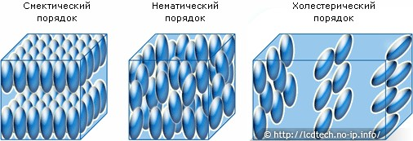

Рисунок 1 – Типы жидких кристаллов

Принцип действия ЖК - ячейки основан на том, что ориентация молекул жидкокристаллического вещества, а вместе с ней и показатель преломления n_{пр} зависят не только от ориентирующего действия подложек, но и от наличия внешнего электрического поля. Прикладывая напряжение к подложкам ячейки, можно управлять ее оптическими свойствами.

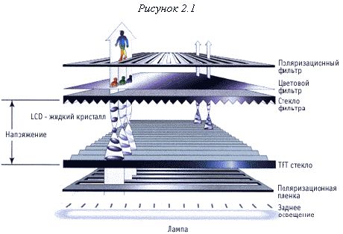
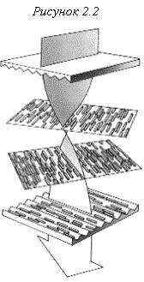
Экран LCD монитора представляет собой массив маленьких сегментов (называемых пикселями), которыми можно манипулировать для отображения информации. LCD монитор имеет несколько слоев, где ключевую роль играют две панели, сделанные из свободного от натрия и очень чистого стеклянного материала, называемого субстрат или подложка, которые собственно и содержат тонкий слой жидких кристаллов между собой.
На панелях имеются бороздки, которые направляют кристаллы, сообщая им специальную ориентацию. Бороздки расположены таким образом, что они параллельны на каждой панели, но перпендикулярны между двумя панелями.
Продольные бороздки получаются в результате размещения на стеклянной поверхности тонких пленок из прозрачного пластика, который затем специальным образом обрабатывается.
Соприкасаясь с бороздками, молекулы в жидких кристаллах ориентируются одинаково во всех ячейках. Молекулы одной из разновидностей жидких кристаллов (нематиков) при отсутствии напряжения поворачивают вектор электрического (и магнитного) поля в световой волне на некоторый угол в плоскости, перпендикулярной оси распространения пучка.
Нанесение бороздок на поверхность стекла позволяет обеспечить одинаковый угол поворота плоскости поляризации для всех ячеек. Две панели расположены очень близко друг к другу. Жидкокристаллическая панель освещается источником света (в зависимости от того, где он расположен, жидкокристаллические панели работают на отражение или на прохождение света).
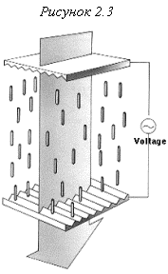
Плоскость поляризации светового луча поворачивается на 90° при прохождении одной панели.
При появлении электрического поля, молекулы жидких кристаллов частично выстраиваются вертикально вдоль поля, угол поворота плоскости поляризации света становится отличным от 90 градусов и свет беспрепятственно проходит через жидкие кристаллы.
Поворот плоскости поляризации светового луча незаметен для глаза, поэтому возникла необходимость добавить к стеклянным панелям еще два других слоя, представляющих собой поляризационные фильтры. Эти фильтры пропускают только ту компоненту светового пучка, у которой ось поляризации соответствует заданному. Поэтому при прохождении поляризатора пучок света будет ослаблен в зависимости от угла между его плоскостью поляризации и осью поляризатора. При отсутствии напряжения ячейка прозрачна, так как первый поляризатор пропускает только свет с соответствующим вектором поляризации. Благодаря жидким кристаллам вектор поляризации света поворачивается, и к моменту прохождения пучка ко второму поляризатору он уже повернут так, что проходит через второй поляризатор без проблем.

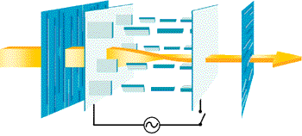
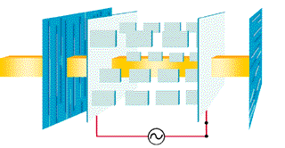
В присутствии электрического поля поворота вектора поляризации происходит на меньший угол, тем самым второй поляризатор становится только частично прозрачным для излучения. Если разность потенциалов будет такой, что поворота плоскости поляризации в жидких кристаллах не произойдет совсем, то световой луч будет полностью поглощен вторым поляризатором, и экран при освещении сзади будет спереди казаться черным (лучи подсветки поглощаются в экране полностью) [см. рис 2.4б]. Если расположить большое число электродов, которые создают разные электрические поля в отдельных местах экрана (ячейки), то появится возможность при правильном управлении потенциалами этих электродов отображать на экране буквы и другие элементы изображения. Электроды помещаются в прозрачный пластик и могут иметь любую форму. Технологические новшества позволили ограничить их размеры величиной маленькой точки, соответственно на одной и той же площади экрана можно расположить большее число электродов, что увеличивает разрешение LCD монитора, и позволяет нам отображать даже сложные изображения в цвете. Для вывода цветного изображения необходима подсветка монитора сзади, таким образом, чтобы свет исходил из задней части LCD дисплея. Это необходимо для того, чтобы можно было наблюдать изображение с хорошим качеством, даже если окружающая среда не является светлой. Цвет получается в результате использования трех фильтров, которые выделяют из излучения источника белого света три основные компоненты. Комбинируя три основные цвета для каждой точки или пикселя экрана, появляется возможность воспроизвести любой цвет.

При построении ЖК - мониторов наибольшее распространение получили ЖК - ячейки с твистированной ориентацией. Их называют также твист - ячейками (от англ. twist - закручивать) или Twisted Nematic - твистированная нематическая ячейка. В качестве подложек используется специальное стекло, пропускающее свет только с определенной поляризацией. Верхняя подложка называется поляризатором, нижняя - анализатором. Между подложками находится нематическое жидкокристаллическое вещество с твистированной ориентацией молекул. Векторы поляризации подложек, так же как и векторы их ориентирующего действия, развернуты на 90° относительно друг друга.

При отсутствии внешнего электрического поля молекулы жидкокристаллического вещества сохраняют свою ориентацию (рис. 1.2, а).

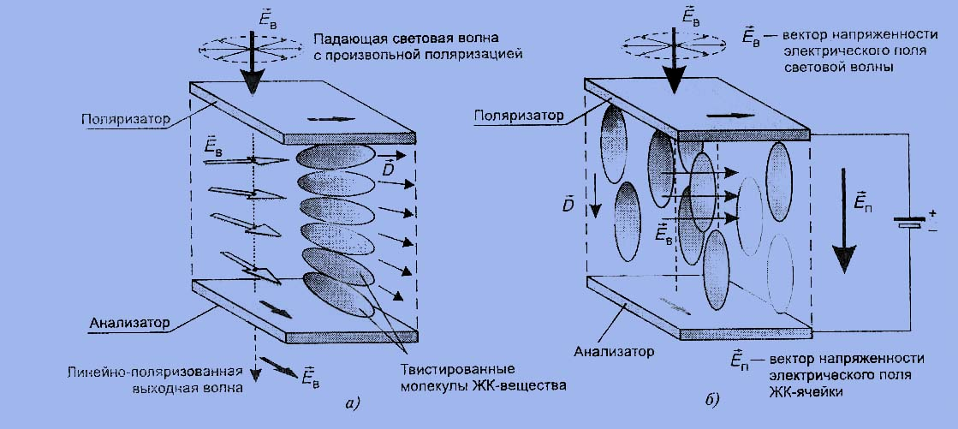

Рисунок 1.2 - Принцип действия ячейки ЖК – монитора.

Падающий на ячейку свет проходит через поляризатор и приобретает определенную поляризацию, совпадающую с направлением директора жидкокристаллического вещества у поверхности поляризатора. По мере распространения света по направлению к нижней подложке (анализатору) его плоскость поляризации поворачивается вместе с директором на 90°. Достигнув анализатора, свет свободно проходит через него, поскольку плоскость его поляризации совпадает с плоскостью поляризации анализатора. В результате ЖК - ячейка оказывается прозрачной.

Ситуация изменится, если к подложкам приложить напряжение 3 - 10 В. В этом случае между подложками возникнет электрическое поле и молекулы жидкокристаллического вещества расположатся так, что директор будет ориентирован параллельно силовым линиям поля (рис. 1.2, б). Твистированная структура жидкокристаллического вещества нарушается, и поворота плоскости поляризации проходящего через него света не происходит. В результате плоскость поляризации света не совпадает с плоскостью поляризации анализатора и ЖК - ячейка оказывается непрозрачной.

Таким образом, ЖК - ячейка, по сути, является светофильтром с электрическим управлением (электронно - оптическим модулятором) и нуждается во внешней подсветке. В качестве подсветки используются три системы: просветная, отражательная и просветно - отражательная.

При работе с ЖК - ячейкой, принцип действия которой описан выше, используется просветная система подсветки. При использовании отражательной системы ЖК - ячейка дополнительно снабжается специальным зеркалом, расположенным за анализатором и отражающим прошедший через него свет (рис. 1.3, а). Если напряжение между подложками отсутствует, поворот плоскости поляризации света происходит дважды: при распространении света в прямом и обратном направлениях. При обратном распространении поляризатор выполняет функцию анализатора и пропускает отраженный от зеркала свет. Если к подложкам приложить напряжение, падающий свет поглотится анализатором и не дойдет до зеркала. Ячейка оказывается темной. Изображение на экране ЖК - мониторов с такими ячейками хорошо видно только при достаточном внешнем освещении.

В комбинированной, просветно - отражательной системе подсветки используется полупрозрачное зеркало, за которым размещается лампа подсветки (рис. 1.3, б). В результате ЖК - ячейка может работать как на просвет, так и на отражение. Комбинированная система подсветки является наиболее эффективной, поскольку позволяет работать при любом освещении. В настоящее время именно она получила наиболее широкое распространение.

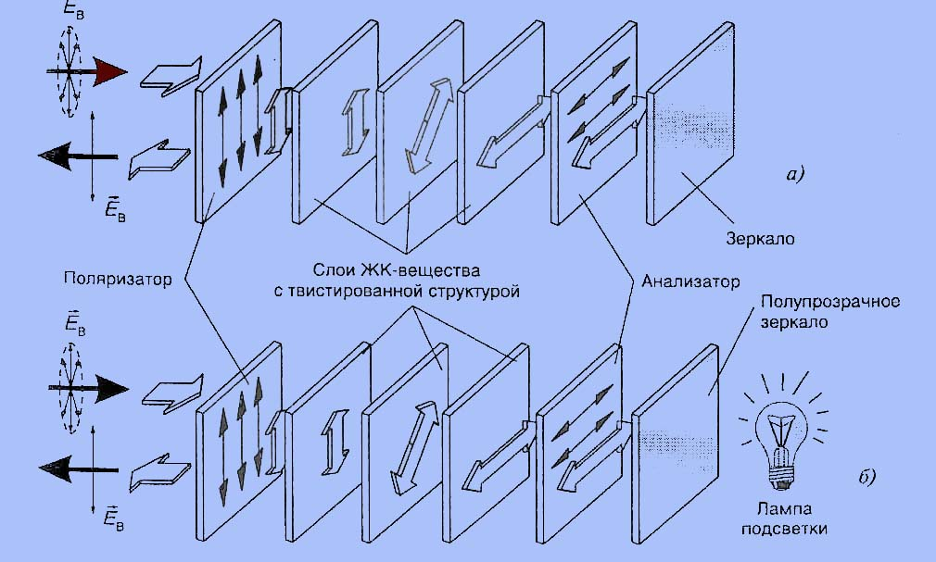

Рисунок 1.3 - Отражательная (а) и просветно - отражательная (б) системы подсветки ЖК – ячейки.

В качестве ламп подсветки ЖК - экранов используют специальные электролюминесцентные лампы с холодным катодом, характеризующиеся низким энергопотреблением. В зависимости от места расположения подсветки экраны бывают с подсветкой сзади (backlight, или backlit) и с подсветкой по бокам (sidelihgt, или sidelit).

Если пиксель изображения образован единственной ЖК - ячейкой, изображение на экране будет монохромным. Для получения цветного изображения ЖК - ячейки объединяют в триады, снабдив каждую из них светофильтром, пропускающим один из трех основных цветов.

Преобразование сигнал - свет, выполняемое любым электронно - оптическим устройством, описывается соответствующей характеристикой. Например, ЭЛТ обычного монитора имеет модуляционную характеристику, описывающую зависимость яркости свечения люминофора от управляющего напряжения на модуляторе электронной пушки.
Поскольку ЖК - ячейка является пассивным оптическим элементом и не излучает свет, ее оптическим параметром является не яркость, а контрастность, определяемая как отношение яркостей ячейки в прозрачном и непрозрачном состояниях. Зависимость контрастности ЖК - ячейки от приложенного напряжения называется вольт - контрастной характеристикой. Типичная вольт -контрастная характеристика ЖК - ячейки представлена на рис. 1.4.

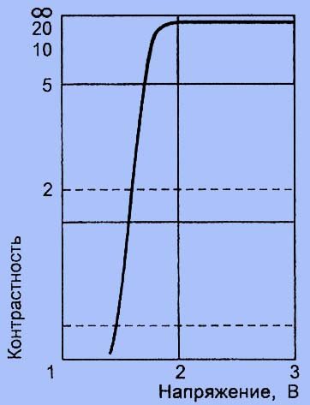

Рисунок 1.4 - Вольт - контрастная характеристика ЖК – ячейки.

Выполнение преобразования сигнал - свет не является единственной технической проблемой при создании ЖК - монитора. Необходимо обеспечить также своевременную подачу управляющих сигналов на каждую ЖК - ячейку, соответствующую конкретному пикселю изображения, в течение одного периода кадровой развертки.

В мониторе на основе ЭЛТ эта задача решается автоматически в процессе развертки, поскольку развертывающий элемент - электронный луч - обеспечивает последовательную засветку всех зерен люминофора.

В ЖК - мониторе электронного луча нет, поэтому для подачи на ЖК - ячейки управляющего напряжения используются обычные провода. Однако использовать индивидуальный провод для каждой ячейки не представляется возможным: например, для обеспечения разрешения 640x480 необходимо 307200 проводов! Для решения этой задачи применяются специальные методы, подобные используемым при адресации ячеек оперативной памяти.

Методы адресации ячеек ЖК - экрана
Для подачи управляющих сигналов на ЖК - ячейки, образующие матрицу размером NxM, могут быть использованы следующие способы адресации:

- • однокоординатная;

- • статическая двухкоординатная (матричная);

- • динамическая двухкоординатная (матричная).

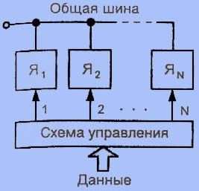

Рисунок 1.5 - Однокоординатная адресация ячеек.

При однокоординатной адресации подача управляющего напряжения на каждую ячейку строки (или столбца) осуществляется по отдельным линиям (рис. 1.5). Если в строке содержится N ячеек, то для управления ими потребуется как минимум N+1 провод (один из них - общий для всех ячеек). Для подачи напряжения на все ячейки матрицы потребуется (N+1)хМ проводов. Кроме того, необходимо М схем управления. Очевидно, что использовать такой метод адресации ЖК - ячеек неэкономично.

При двухкоординатной (матричной) адресации (рис. 1.6) используются только две схемы управления и общие линии (провода), соединяющие все ячейки одного столбца (строки). В результате необходимое число линий управления уменьшается до 2х(NxM)^{1/2}. Каждая ячейка активизируется только в том случае, если на нее одновременно поступят два сигнала: сигнал выбора строки и сигнал выбора столбца.

Если сигналы управления, формируемые схемами управления строками и столбцами, в течение кадра остаются неизменными, то такой способ матричной адресации является статическим.

!!!!!Недостаток этого способа состоит в том, что нельзя независимо управлять состоянием ячеек: если на какой - либо линии сигнал управления отсутствует, то все соединенные с ней ячейки (вся строка или весь столбец) будут выключены. Очевидно, что для управления ячейками ЖК - монитора PC статическая матричная адресация не подходит.

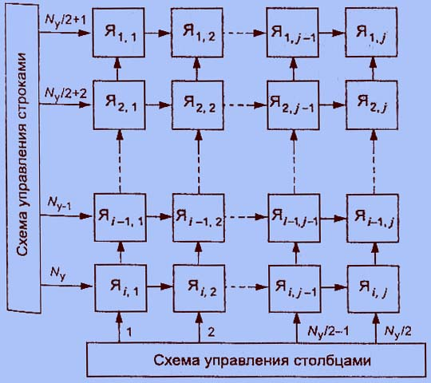

Рисунок 1.6 - Статическая адресация ЖК – ячеек.

При использовании динамической матричной адресации ЖК - ячеики опрашиваются построчно: на линии управления, соответствующей i-й строке, формируется сигнал выбора строки, после чего осуществляется одновременное обращение ко всем ячейкам данной строки. Затем осуществляется обращение к i+1 строке, и процесс повторяется. Следовательно, выходные сигналы схемы управления столбцами определяют состояние не всего экрана, а только одной его строки в течение периода строчной развертки.

Таким образом, формирование изображения на экране ЖК - монитора, как и обычного монитора, осуществляется построчно, но все ячейки строки обновляются одновременно. Каждая ЖК - ячейка должна при этом сохранять свое состояние до начала следующего цикла. Сигналы, формируемые схемой управления строками, представляют собой последовательность импульсов, период следования которых равен периоду кадровой развертки, причем сигналы на соседних линиях сдвинуты относительно друг друга на время, необходимое для активизации ячеек строки (рис. 1.7).

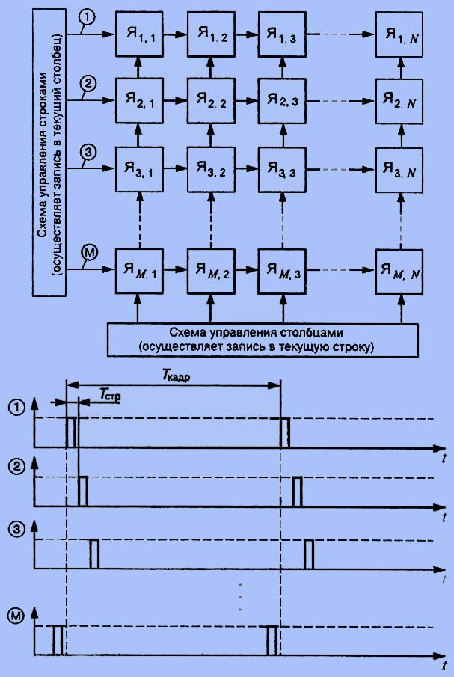

Рисунок 1.7 – Динамическая адрессация ЖК ячеек

Для ускорения обновления изображения все строки ЖК - экрана разбиваются на две равные группы (четное и нечетное поля), для каждой из которых используется собственная схема управления. Этот прием напоминает чересстрочную развертку, но формирование изображения обоих полей осуществляется одновременно.
Такой способ формирования изображения называется двойным сканированием и позволяет вдвое сократить время обновления экрана, т. е. в два раза повысить частоту кадров. При этом можно использовать менее инерционные ЖК - ячейки, что позволяет повысить качество динамического изображения.

Динамическая адресация требует точного соблюдения временных соотношений между сигналами управления строк и столбцов. Для синхронизации сигналов управления строк и столбцов с выходными сигналами видеоадаптера ЖК - мониторы оснащаются схемами управления частотой и фазой.

Матричная адресация имеет серьезный недостаток, являющийся следствием использования общих линий управления для всех ЖК - ячеек строки (столбца): при активизации каких - либо ячеек соседние с ними ячейки также частично активизируются. В результате контрастность изображения на ЖК - экране резко ухудшается. Чем выше уровень управляющего напряжения, подаваемого на ЖК - ячейки, тем хуже контрастность.

Технологии изготовления ЖК - экранов
Реализация описанной выше технологии решила проблему габаритов и энергопотребления. Однако первые модели ЖК - экранов имели ряд специфических недостатков:

- • низкое быстродействие ячеек; на изменение ориентации молекул жидкокристаллического вещества требовалось до 500 мс, что не позволяло использовать такие ЖК - экраны для отображения динамических изображений (например, при быстром перемещении манипулятора «мышь» на экране монитора пропадало изображение его указателя);

- • сильная зависимость качества изображения (яркости, контрастности) от внешнего освещения;

- • ограниченный угол зрения, под которым изображение на ЖК - экране хорошо видно;

- • низкие яркость и насыщенность изображения;

- • ограниченные размеры;

- • высокая стоимость.

С целью устранения этих недостатков технологии изготовления ЖК - ячеек постоянно совершенствуются.

Технология DSTN
Первой технологией, позволившей значительно повысить качество изображения на экране ЖК - монитора, стала технология DSTN (Dual - scan Super - Twisted Nematic - сверхзакрученные нематические ячейки с двойным сканированием). Эта технология основана на использовании ЖК - ячеек с более подвижными молекулами и большим углом поворота плоскости поляризации (120° по сравнению с 90°) а также двойного сканирования строк экрана. Благодаря увеличению угла поворота плоскости поляризации света, обеспечивается более высокая контрастность изображения, а использование вещества с более подвижными молекулами и двойное сканирование снизило время реакции ЖК - ячейки до 150 мс и позволило значительно повысить частоту обновления экрана.

Хотя с помощью технологии DSTN и удалось значительно повысить качество изображения на экране ЖК - монитора, но осталась неразрешенной проблема низкой контрастности изображения, вызванная частичной активацией соседних ячеек.

Технология TFT
Устранить этот недостаток позволила так называемая технология активных ЖК - ячеек. От обычной (пассивной) ЖК - ячейки активная отличается наличием собственного электронного ключа. Такой ключ позволяет сигналом низкого уровня (около 0,7 В) коммутировать высокое (десятки вольт) напряжение. На рис. 1.8 представлены схема простейшего транзисторного ключа на биполярном транзисторе и диаграммы его работы.

Использование активных ЖК - ячеек позволило значительно снизить уровень сигнала управления и тем самым решить проблему частичной засветки соседних пикселей. Поскольку электронные ключи выполняются по тонкопленочной технологии, подобные ЖК - экраны подучили название ТFT - экранов (Thin Film Transistor - тонкопленочный транзистор). Технология TFT была разработана специалистами фирмы Toshiba. Она позволила не только улучшить показатели ЖК - мониторов (яркость, контрастность, угол зрения и др.), но и создать на основе активной ЖК - матрицы цветной монитор. Каждый элемент такой матрицы образован тремя тонкопленочными транзисторами и триадой управляемых ими ЖК - ячеек. Каждая ячейка триады снабжена светофильтром одного из трех основных цветов: красного, зеленого или синего. Изменяя уровень поданного на транзистор управляющего сигнала, можно регулировать яркость каждой ячейки триады. Таким образом, TFT - экран ЖК - монитора состоит из таких же триад, как экран обычного монитора на основе ЭЛТ.

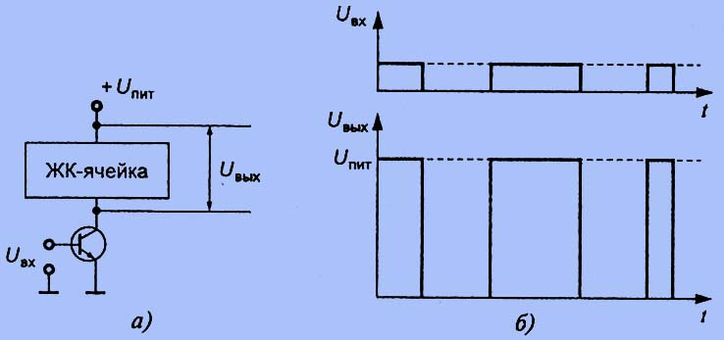

Рисунок 1.8 – Схема транзисторного ключа (а) и диаграммы его работы (б)

Пиксель на основе TFT устроен следующим образом: в стеклянной пластине друг за другом интегрировано три цветных фильтра (красный, зеленый и синий). Каждый пиксель представляет собой комбинацию трех цветных ячеек или субпиксельных элементов. Это означает, например, что у дисплея, имеющего разрешение 1280x1024, существует ровно 3840x1024 транзистора и субпиксельных элемента. Размер точки (пикселя) для 15.1" дисплея TFT (1024x768) приблизительно равен 0.0188 дюйма (или 0.30 мм), а для 18.1" дисплея TFT - около 0.011 дюйма (или 0.28 мм).
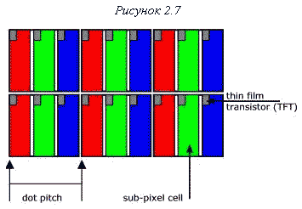

http://monitors.narod.ru

Формирование и подача управляющего сигнала видеоадаптера на каждую ЖК - ячейку экрана - задача очень сложная. Для ее решения в состав плоскопанельного монитора входит специальная электронная схема управления - контроллер ЖК - экрана.
Контроллер является самым сложным элементом ЖК - монитора. Его задача заключается в синхронизации по частоте и фазе выходных сигналов видеоадаптера и управляющих ЖК - экраном синхросигналов, формируемых схемами управления строками и столбцами (см. рис. 1.7).
Рассогласование этих сигналов по частоте ведет к нарушению корректности обновления строк: нарушается соответствие положения элементов растра на экране временным параметрам видеосигнала, В результате изображение пропадает либо наблюдаются такие дефекты, как дрожание растра или вертикальные линии на изображении.
После выравнивания частот указанных сигналов контроллер ЖК - экрана производит их синхронизацию по фазе, что позволяет добиться необходимой фокусировки изображения и полностью устранить дрожание изображения.

Помимо адресации ячеек и синхронизации изображения, контроллер ЖК - экрана выполняет преобразование видеосигнала по уровню. Необходимость в таком преобразовании обусловлена тем, что уровень сигнала, подаваемого на ЖК - ячейку, отличается от уровня выходного сигнала видеоадаптера. Часто в результате этого преобразования значительно уменьшается количество оттенков цветов, отображаемых на экране ЖК - монитора: оно оказывается меньше, чем в состоянии обеспечить видеоадаптер, исходя из объема установленной на нем видеопамяти.

Анализируя методы адресации элементов ЖК - экрана, нельзя не заметить определенного сходства между ячейками ЖК - экрана и ячейками оперативной памяти. В частности, в обоих случаях весь массив ячеек разбивается на строки и столбцы и осуществляется их независимая адресация. Обновление информации, как в памяти, так и на ЖК - экране происходит построчно.

В этой связи становится очевидной нерациональность использования аналогового видеосигнала для управления ЖК - экраном. Ранее, когда видеоадаптер использовался только с обычными мониторами на основе ЭЛТ, последовательный способ передачи информации являлся единственно возможным, поскольку в таком мониторе имелся единственный развертывающий элемент -электронный луч, последовательно сканировавший все элементы растра.

Иначе обстоит дело в ЖК - мониторах. Контроллер ЖК - экрана вынужден выполнять дополнительные преобразования видеосигнала: из аналогового в цифровой и обратно. Такие преобразования сопровождаются появлением дополнительных искажений (в частности, упомянутым выше ограничением палитры). Налицо наличие трех лишних преобразований: цифро-аналогового в видеоадаптере, аналого-цифрового и цифро-аналогового - в контроллере ЖК - экрана. Это снижает качество изображения на ЖК - экране и значительно усложняет его конструкцию.

Технология DFPI
С целью устранения промежуточных преобразований была разработана новая технология DFPI (Digital Flat Panel Initiative - цифровая инициализация плоской панели), в соответствии с которой содержимое ячеек видеопамяти передается непосредственно в ячейки ЖК - экрана. Реализация этой технологии позволяет повысить скорость обновления экрана и устранить проблему синхронизации работы контроллера экрана и видеоадаптера.

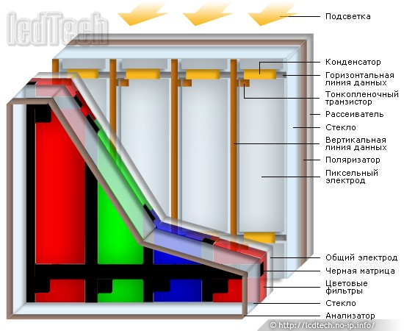

Характеристики жидкокристаллических мониторов
Различия в принципах работы обычных и ЖК - мониторов отражаются на потребительских характеристиках последних. Плоскопанельные ЖК - мониторы имеют несколько иную иерархию качественных показателей. Рассмотрим наиболее важные, сравнивая их с аналогичными характеристиками мониторов с ЭЛТ.

Размер экрана

У плоскопанельных мониторов размеры экрана и его видимой области (растра) практически совпадают, в то время как у ЭЛТ - мониторов размер видимой области экрана, как правило, меньше заявленного производителем. Указанное различие связано с проблемой обеспечения линейности растра на экране ЭЛТ: геометрические искажения растра наиболее заметны на краях экрана, поэтому размер растра немного уменьшают. В плоскопанельных ЖК - мониторах эта проблема отсутствует в принципе, поэтому размер видимой области можно выбрать максимальным.

Другим важным аспектом, связанным с размером экрана, является его ориентация: портретная или ландшафтная. Традиционные ЭЛТ - мониторы и ЖК - экраны компьютеров типа Notebook имеют ландшафтную ориентацию. Это обусловлено тем, что поле зрения человека в горизонтальном направлении шире, чем в вертикальном. Однако в ряде случаев (работа с текстами большого объема, WEB - страницами) намного удобнее иметь портретную ориентацию экрана. Здесь в полной мере проявляется преимущество ЖК - экрана: его можно легко развернуть на 90°, при этом ориентация изображения останется прежней.

Отметим, что при реализации портретного режима необходимо учитывать следующее:

- • для работы в портретном режиме необходимо специальное программное обеспечение (например, РеrfectPortrait для монитора VPA150 фирмы ViewSonic);

- • это программное обеспечение часто конфликтует с драйвером видеоадаптера, поэтому необходимо убедиться в их совместимости;

- • настройки параметров растра, задаваемые средствами экранного меню OSD (On - Screen Display), в портретном режиме обычно недоступны. Поэтому задавать их следует при обычной, ландшафтной ориентации экрана.

Поле обзора
Небольшое поле обзора и блики традиционно были слабыми местами ЖК - экранов. С появлением технологии TFT этот недостаток в значительной степени, хотя и не полностью, был устранен. Поле обзора ЖК - мониторов обычно характеризуется углами обзора, отсчитываемыми от перпендикуляра к плоскости экрана по горизонтали и вертикали. Современные модели плоскопанельных мониторов обеспечивают следующие значения углов обзора (рис. 1.9):

- • по горизонтали - ±45...70°;

- • по вертикали - от - 15...50° (вниз) до+20...70° (вверх).

Очевидно, лучше выбирать модель монитора с максимальным полем зрения и специальным антибликовым покрытием.

Разрешение и частоты разверток
Важной особенностью плоскопанельных мониторов является то, что они предназначены для работы с каким - либо, одним, оптимальным с точки зрения качества изображения, разрешением (как правило, 1024x768). Это разрешение определяется размером ЖК - экрана. Если у обычного монитора разрешение экрана можно изменять в широких пределах без какого-либо заметного ущерба для качества изображения, то у плоскопанельных мониторов подобные манипуляции приводят к появлению лестничного эффекта: края объектов становятся шероховатыми, зазубренными. Особенно негативно это сказывается на качестве отображения экранных шрифтов.

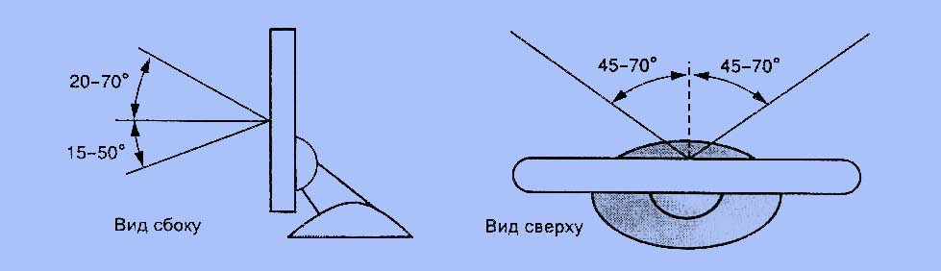

Рисунок 1.9 – Размеры поля зрения ЖК - монитора

Необходимость работы с фиксированным разрешением экрана обусловлена тем, что в ЖК - мониторах понятия «пиксель» и «зерно» означают практически одно и то же. Пиксель изображения может быть образован только целым количеством ЖК - ячеек. При максимальном разрешении, которое одновременно является основным рабочим разрешением ЖК - монитора, каждый пиксель образован одной триадой ЖК - ячеек. Если необходимо снизить разрешение, то оно должно быть уменьшено в целое число раз. В частности, при основном разрешении 1024x768 более низкое разрешение составит 512x384, чего явно недостаточно для нормальной работы.

В обычных мониторах на основе ЭЛТ существует также зависимость между размерами пикселя и зерна, однако она не является столь жесткой, поскольку:

- • размер зерна люминофора экрана обычного монитора меньше, чем размер ЖК - ячейки, поэтому растровая структура экрана менее заметна;

- • отдельные зерна люминофора могут засвечиваться электронным лучом не полностью, а частично, в результате чего можно получить пиксель произвольного размера.

Эти особенности позволяют гибко изменять размер пикселя изображения на экране монитора с ЭЛТ, в результате чего эти мониторы одинаково хорошо поддерживают несколько различных разрешений.

Дополнительной причиной, вынуждающей использовать при работе с ЖК - монитором только одно разрешение, является сложность синхронизации выходных сигналов видеоадаптера и контроллера ЖК - экрана.

Некоторые модели ЖК - мониторов «поддерживают» несколько разрешений, однако эта возможность является формальной: изменение разрешения сопровождается простым масштабированием самого изображения, при этом фактическое разрешение экрана остается прежним. В частности, при увеличении разрешения количество пикселей, образующих изображение, возрастает, однако видимой оказывается лишь часть изображения, ограниченная размерами экрана. Для просмотра невидимой части изображения приходится использовать прокрутку (при перемещении курсора мыши к краю экрана изображение будет перемещаться в противоположную сторону).

Полоса пропускания видеотракта плоскопанельных мониторов обычно составляет 65 - 80 МГц, что позволяет получить четкое изображение при разрешении 1024x768. Однако есть и исключения. Так, монитор 9516 В13 фирмы IBM с экраном размером 16,1" рассчитан на разрешение 1280x1024, поэтому полоса пропускания его видеотракта составляет 135 МГц!

Частота строчной развертки плоско панельных мониторов изменяется в диапазоне 30 - 60 кГц. Для получения стабильного и сфокусированного изображения сигналы строчной развертки ЖК - экрана обычно необходимо подстраивать по частоте и фазе каждый раз при подключении к новому PC.

Типичная частота кадров в плоскопанельном мониторе составляет 75 - 85 Гц, однако в некоторых моделях она может быть 100 Гц и более (120 Гц у модели 9516 В13). По сравнению с обычными мониторами, эффект мерцания экрана практически отсутствует даже при низких значениях частоты кадров.

Яркость и контрастность
Важнейшим параметром, на который следует обратить внимание при выборе плоскопанельного монитора, является его яркость. Чем выше яркость, тем лучше: изображение будет более красочным, блики станут менее заметными, углы обзора увеличатся. Избыток яркости всегда можно убрать с помощью органов управления, а вот недостаток ее восполнить нельзя. Типовые значения яркости для плоскопанельных мониторов составляют 150 - 200 кд/м² (ранее эта единица измерения называлась «нит»).

Контрастность изображения на ЖК - экране показывает, во сколько раз изменяется его яркость при изменении уровня видеосигнала от максимального до минимального. Эту величину часто называют коэффициентом контрастности и обозначают в виде отношения (например, 150: 1) Чем выше контрастность ЖК - экрана, тем более четкое изображение можно на нем получить.

Инерционность
Инерционность ЖК - экрана характеризуется минимальным временем, необходимым для активации его ячейки. Это время у современных ЖК - экранов значительно уменьшилось по сравнению с первыми моделями. Инерционность современных ЖК - экранов составляет 30 - 70 мкс, т. е. соответствует значениям аналогичных параметров обычных мониторов.

Палитра
В отличие от традиционных, плоскопанельные мониторы характеризуются размером палитры, т. е. числом воспроизводимых на экране оттенков цветов. На первый взгляд это кажется странным, поскольку в обычной видеосистеме размер палитры определяется не характеристиками монитора, а объемом видеопамяти. Палитра же монитора на основе ЭЛТ, как известно, неограничена, так как неограниченным является множество возможных значений непрерывного RGB - сигнала. Почему же ограничена палитра ЖК - мониторов?

Ограничение палитры является следствием выполнения дополнительных (аналого-цифрового и цифро-аналогового) преобразований RGB - сигнала видеоадаптера перед подачей его на ЖК - ячейки. Типовой размер палитры современных ЖК - мониторов составляет 262144 или 16777216 оттенков цветов. Очевидно, что в первом случае режим True Color нельзя будет реализовать даже тогда, когда на карте видеоадаптера установлена видеопамять достаточного объема. Это обстоятельство следует учитывать при выборе монитора и видеоадаптера.

Проблемные пиксели
Еще одной отличительной чертой плоскопанельных мониторов является наличие на некоторых ЖК - экранах проблемных, или «заклинивших», пикселей, яркость которых при смене изображения и даже при выключении монитора остается неизменной. Этот недостаток обусловлен несовершенством технологии производства ЖК - экранов. Рекомендация по этому поводу звучит тривиально: при выборе монитора следует внимательно изучить его поверхность на предмет наличия таких пикселей и при их обнаружении потребовать у продавца заменить монитор.

Массо - габаритные характеристики и энергопотребление
Эти характеристики ЖК - мониторов выгодно отличают их от мониторов на основе ЭЛТ. Имея массу в несколько килограммов и толщину, с учетом подставки, около 20 см, такие мониторы на рабочем столе занимают очень мало места. Многие модели позволяют отсоединить от подставки экран и повесить его на стену.

Потребляемая мощность ЖК - мониторов не превышает 35 - 50 Вт в рабочем режиме и 5 - 8 Вт в режиме ожидания (дежурном режиме). Столь низкие значения обусловлены отсутствием в этих мониторах блоков разверток и высокого напряжения, необходимых для работы мониторов с ЭЛТ.

Альтернативные технологии изготовления плоскопанельных мониторов
В настоящее время мониторы на основе жидких кристаллов являются наиболее популярными и технологически отработанными представителями семейства плоскопанельных мониторов. Однако они не единственные: продолжают активно развиваться альтернативные технологии изготовления плоских экранов. Кратко рассмотрим лишь некоторые из них.

Плазменные дисплеи
В плазменных дисплеях (PDP - Plasma Display Panel) вместо жидкокристаллического вещества используется ионизированный газ. Его молекулы обладают способностью излучать свет в процессе рекомбинации (т. е. восстановления электрической нейтральности). Для приведения молекул газа в ионизированное состояние, т. е. в состояние плазмы (отсюда и происходит название данной технологии), используется высокое напряжение. При ярком свете изображение на экране плазменного дисплея выглядит немного расплывчатым. Имеются модели с экраном очень большого размера - 42". Плазменные дисплеи стоят очень дорого.

Электролюминесцентные мониторы
Электролюминесцентные мониторы (EL - Electro Luminescent displays) по своей конструкции аналогичны ЖК - мониторам, но их принцип действия основан на другом физическом явлении: испускание света при возникновении туннельного эффекта в полупроводниковом p - n -переходе. Такие мониторы имеют высокие частоты разверток и яркость свечения, надежны в работе. Уступают ЖК - мониторам по энергопотреблению (на ячейки подается сравнительно высокое напряжение - около 100 В), а также по чистоте цветов, которые тускнеют при ярком освещении.

Мониторы электростатической эмиссии
Мониторы электростатической эмиссии (FED - Field Emission Displays) являются своего рода гибридом двух технологий: традиционной, основанной на использовании ЭЛТ, и жидкокристаллической. В качестве пикселей используются такие же зерна люминофора, как и в обычном кинескопе. Благодаря этому удалось получить очень чистые и сочные цвета, свойственные обычным мониторам. Но активация этих зерен производится не электронным лучом, а электронными ключами, наподобие тех, что используются в TFT - экранах (см, рис, 1,8). Управление этими ключами осуществляется специальной схемой, принцип действия которой аналогичен принципу действия контроллера ЖК - экрана. Для работы такого монитора необходимо высокое напряжение - около 5000 В.

Энергопотребление мониторов электростатической эмиссии значительно выше, чем ЖК - мониторов, но на 30% ниже, чем обычных мониторов с экраном того же размера. В настоящее время эта технология обеспечивает наилучшее качество изображения среди всех плоскопанельных мониторов и самую низкую (около 5 икс) инерционность, однако промышленные образцы размером 14 - 15" на рынке пока не появились.

Органические светодиодные мониторы
Технология изготовления органических светодиодных мониторов (OLEDs - Organic Light - Emitting Diode displays), или LEP - мониторов (LEP - Light Emission Plastics - светоизлучающий пластик), также во многом похожа на технологии изготовления ЖК - и EL - мониторов, но экран изготавливается из специального органического полимера (пластика), обладающего свойством полупроводимости. При пропускании электрического тока такой материал начинает светиться.

Основные преимущества технологии LEP от упомянутых выше состоят в следующем:

- • очень низкое энергопотребление (подводимое к пикселю напряжение менее 3 В);

- • простота и дешевизна изготовления;

- • тонкий (около 2 мм) и, возможно, эластичный экран;

- • низкая (менее 1 икс) инерционность.

Недостатком этой технологии являются низкая яркость свечения экрана, монохромность изображения (изготовлены только черно - желтые экраны), малые размеры экрана. LEP - дисплеи используются пока только в портативных устройствах типа сотовых телефонных трубок.

